Oggetto: planimetria ingressi scuola primaria Pozzo Perla - a.s. 2023/2024
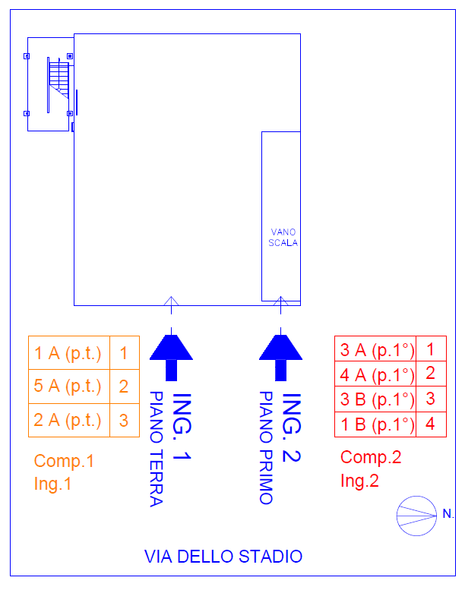

Il Dirigente Scolastico
Prof. Genovese Luigi
Firma autografa omessa ai sensi
dell’art. 3 del D. Lgs. N° 39/1993

Oggetto: regolazione ingressi/uscite scuola primaria Pozzo Perla a.s. 2023/2024

Orario completo definitivo (da giovedì 19.10.2023)
Ingresso n° | Orario Ingresso | Classi | Orario Uscita | Note
Ingressi al piano terra
Ingresso 1 | 8.05 | 1 A | 13.30 | Piano terra
Ingresso 1 | 8.05 | 5 A | 13.30* | Piano terra
Ingresso 1 | 8.05 | 2 A | 13.30 | Piano terra
Ingressi al piano primo
Ingresso 2 | 8.05 | 3 A | 13.30 | Piano primo
Ingresso 2 | 8.05 | 4 A | 13.30* | Piano primo
Ingresso 2 | 8.05 | 3 B | 13.30 | Piano primo
Ingresso 2 | 8.05 | 1 B | 13.30 | Piano primo

*N.B. le classi con TN=29 ore - IV A - VA - ogni giovedì usciranno alle ore 15.30.

Si raccomanda la massima puntualità in ingresso/uscita.

Il Dirigente Scolastico
Prof. Genovese Luigi
Firma autografa omessa ai sensi
dell’art. 3 del D. Lgs. N° 39/1993

